北师大版七年级数学上册第1章《丰富的图形世界》单元测试试卷及答案（7）
一、精心选一选（每题4分，共计32分）
1．下列说法中，正确的是（ ）
A．棱柱的侧面可以是三角形
B．由六个大小一样的正方形所组成的图形是正方体的展开图
C．正方体的各条棱都相等
D．棱柱的各条棱都相等
2．直角三角形绕它最长边(即斜边)旋转一周得到的几何体为（ ）
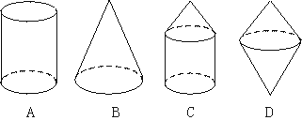
3．棱柱的侧面都是（ ）
A．正方形 B．长方形 C．五边形 D．菱形
4．圆锥的侧面展开图是（ ）
A．长方形 B．正方形 C．圆 D．扇形
5．下列交通标志图中，属于轴对称图形的是（ ）
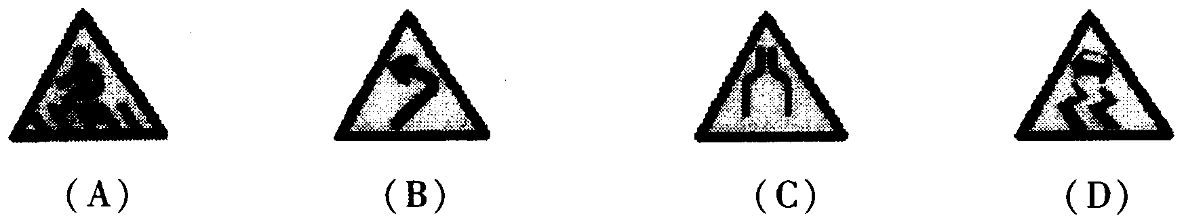
6．一个直立在水平面上圆柱体的主视图、俯视图、左视图分别是（ ）
A．长方形、长方形、圆 B．长方形、圆、长方形
C．圆、长方形、长方形 D．长方形、三角形、圆
7．下列平面图中不能围成立方体的是（ ）
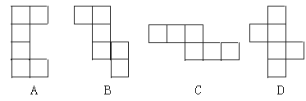
8．如果有一个正方体，它的展开图可能是下面四个展开图中的（ ）
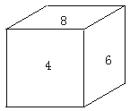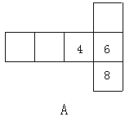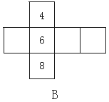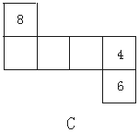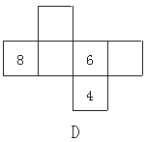
二、细心填一填（每题4分，共计24分）
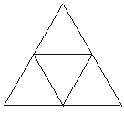
9．长方体由 个面， 条棱， 个顶点。
10．半圆面绕直径旋转一周形成 。
11．如图，沿正三角形三边中点连线折起，可拼得一个 。
12．苏轼的诗句“横看成岭侧成峰，远近高低各不同”说明的现象是____________________________________________。
13．一个几何体的三视图是两个同样大小的长方形和一个直径等于长方形一边长的圆，这个几何体是 。
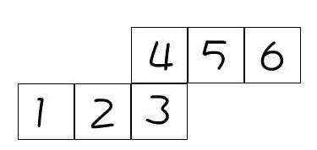
14．当下面这个图案被折起来组成一个正方体，数字 会在与数字2所在的平面相对的平面上。

三、努力用一用:（15、16题每题6分，其余各题每题8分，共计52分）
15．如图中按左侧三个图形阴影部分的特点，将右侧的图形补充完整。
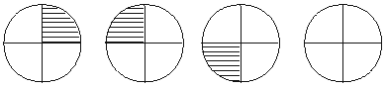
16．如图，是由几个小立方块搭成的几何体的俯视图，小正方形的数字表示该位置小立方块的个数，请画出相应的几何体的主视图及左视图。
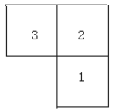
17．在规格为6×6的正方形网格中，有一个L形图案（如图所示的阴影部分）。请你用三种不同的方法分别在下图中再将一个空白的小正方形涂成阴影，使整个阴影部分成为轴对称图形。 来源：http://www.bcjy123.com/tiku/
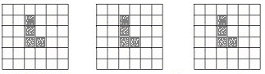

18．一个正方体所有相对的面上两数之和相等。下图是它的展开图，请填好图中空白正方形中的数。
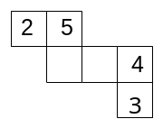

19．请你来设计：现有如图所示的6种瓷砖，请用其中的四种（可以有相同的）设计图案。
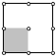
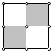
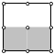
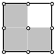
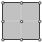
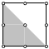

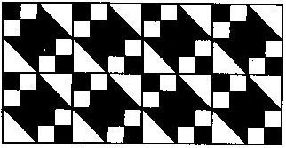
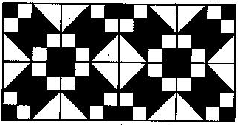
例如，先拼成图A，然后再通过对它的平移、旋转或翻折，设计出更美丽、更大型的图案，如图B、图C

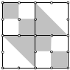

图A 图B 图C
你的设计是：（请画在下图中）
先拼成： 再变换、放大得：
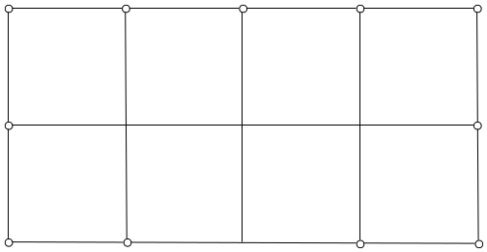

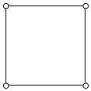

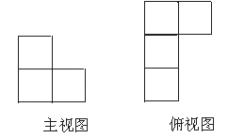
20．用一个小立方块搭一个几何体，它的主视图和俯视图如图所示，尝试画出所有可能的左视图。想一想，搭成这个几何体最少需要多少个小立方块？最多需要多少个小立方块？

参考答案：
一、1．C； 2．D； 3．B； 4．D； 5．C； 6．B； 7．A； 8．A。
二、9．6、12、8； 10．球； 11．三棱锥；
12．从不同方向看同一个物体看到的形状往往不同；
13．圆柱体； 14．5。
三、15．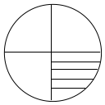； 16．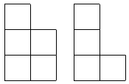。
四、17．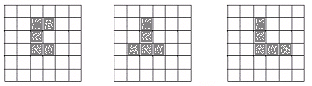 来源：http://www.bcjy123.com/tiku/
18．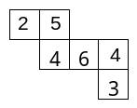；
19．略 20．最少5个,最多7个。

